МИНИСТЕРСТВО ОБРАЗОВАНИЯ И НАУКИ РОССИЙСКОЙ ФЕДЕРАЦИИ

Федеральное государственное бюджетное образовательное учреждение высшего профессионального образования

**«Вятский государственный университет»**

**(ФГБОУ ВО «ВятГУ»)**

Факультет автоматики и вычислительной техники

Кафедра электронных вычислительных машин

Вычисление значения функции

Отчет

Лабораторная работа №1 по дисциплине

«Программирование»

Выполнил студент группы ИВТ-11 _______________/Кудяшев Я.Ю./

Проверил преподаватель________________________/Чистяков Г.А./

**Цель работы**

Изучить базовую структуру организации программы и основные конструкции языка программирования Pascal.

**Задание**

1. Написать программу, вычисляющую значение функции:

Cos (2 * x) * (-x) + ln(x) / x^3, если x < -10;

Ln(x), если -10 <= x < -2;

-x * 3 – (-x), если -2 <= x <5;

x^2 + 48, если 5 <= x.

1. Вычислить значение функции на интервале [-12; 7] с шагом 0,3.

**Программа**

**program** Lab;

**var** x,y:real;

**begin**

x := -12;

**while** x <=7 **do**

**begin**

**if** x<-10 **then**

**begin**

y := cos(2*x)*(-x)+ln(x)/(x*x*x);

writeLn('x = ', x:5:2, ' f(x) = Значение невозможно определить');

**end**;

**if** (x<-2) **and** (x>=-10) **then**

**begin**

y := log(x);

writeLn('x = ', x:5:2, ' f(x) = Значение невозможно определить');

**end**;

**if** (x>=-2) **and** (x<5) **then**

**begin**

y := (-x)*3-(-x);

writeLn('x = ', x:5:2, ' f(x)=', y:5:2);

**end**;

**if** x>=5 **then**

**begin**

y := sqr(x)+48;

writeLn('x = ', x:5:2, ' f(x)=', y:5:2);

**end**;

x := x + 0.3;

**end**;

**end**.

**Схема**

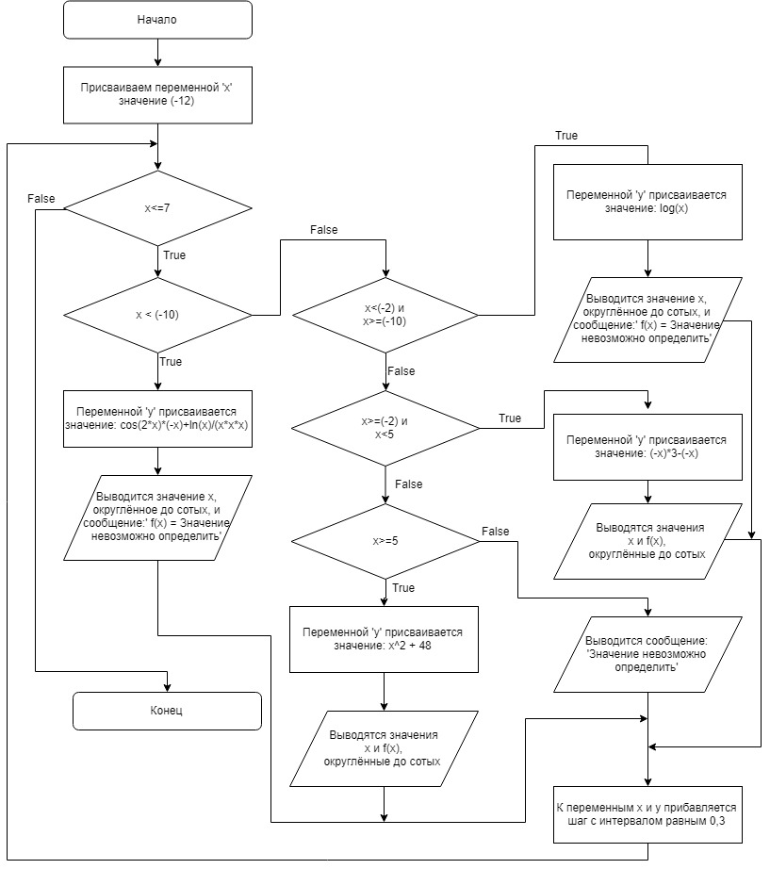

**Результат**

x = -12.00 f(x) = Значение невозможно определить

x = -11.70 f(x) = Значение невозможно определить

x = -11.40 f(x) = Значение невозможно определить

x = -11.10 f(x) = Значение невозможно определить

x = -10.80 f(x) = Значение невозможно определить

x = -10.50 f(x) = Значение невозможно определить

x = -10.20 f(x) = Значение невозможно определить

x = -9.90 f(x) = Значение невозможно определить

x = -9.60 f(x) = Значение невозможно определить

x = -9.30 f(x) = Значение невозможно определить

x = -9.00 f(x) = Значение невозможно определить

x = -8.70 f(x) = Значение невозможно определить

x = -8.40 f(x) = Значение невозможно определить

x = -8.10 f(x) = Значение невозможно определить

x = -7.80 f(x) = Значение невозможно определить

x = -7.50 f(x) = Значение невозможно определить

x = -7.20 f(x) = Значение невозможно определить

x = -6.90 f(x) = Значение невозможно определить

x = -6.60 f(x) = Значение невозможно определить

x = -6.30 f(x) = Значение невозможно определить

x = -6.00 f(x) = Значение невозможно определить

x = -5.70 f(x) = Значение невозможно определить

x = -5.40 f(x) = Значение невозможно определить

x = -5.10 f(x) = Значение невозможно определить

x = -4.80 f(x) = Значение невозможно определить

x = -4.50 f(x) = Значение невозможно определить

x = -4.20 f(x) = Значение невозможно определить

x = -3.90 f(x) = Значение невозможно определить

x = -3.60 f(x) = Значение невозможно определить

x = -3.30 f(x) = Значение невозможно определить

x = -3.00 f(x) = Значение невозможно определить

x = -2.70 f(x) = Значение невозможно определить

x = -2.40 f(x) = Значение невозможно определить

x = -2.10 f(x) = Значение невозможно определить

x = -1.80 f(x)= 3.60

x = -1.50 f(x)= 3.00

x = -1.20 f(x)= 2.40

x = -0.90 f(x)= 1.80

x = -0.60 f(x)= 1.20

x = -0.30 f(x)= 0.60

x = 0.00 f(x)= 0.00

x = 0.30 f(x)=-0.60

x = 0.60 f(x)=-1.20

x = 0.90 f(x)=-1.80

x = 1.20 f(x)=-2.40

x = 1.50 f(x)=-3.00

x = 1.80 f(x)=-3.60

x = 2.10 f(x)=-4.20

x = 2.40 f(x)=-4.80

x = 2.70 f(x)=-5.40

x = 3.00 f(x)=-6.00

x = 3.30 f(x)=-6.60

x = 3.60 f(x)=-7.20

x = 3.90 f(x)=-7.80

x = 4.20 f(x)=-8.40

x = 4.50 f(x)=-9.00

x = 4.80 f(x)=-9.60

x = 5.10 f(x)=74.01

x = 5.40 f(x)=77.16

x = 5.70 f(x)=80.49

x = 6.00 f(x)=84.00

x = 6.30 f(x)=87.69

x = 6.60 f(x)=91.56

x = 6.90 f(x)=95.61

**Скриншоты программы**

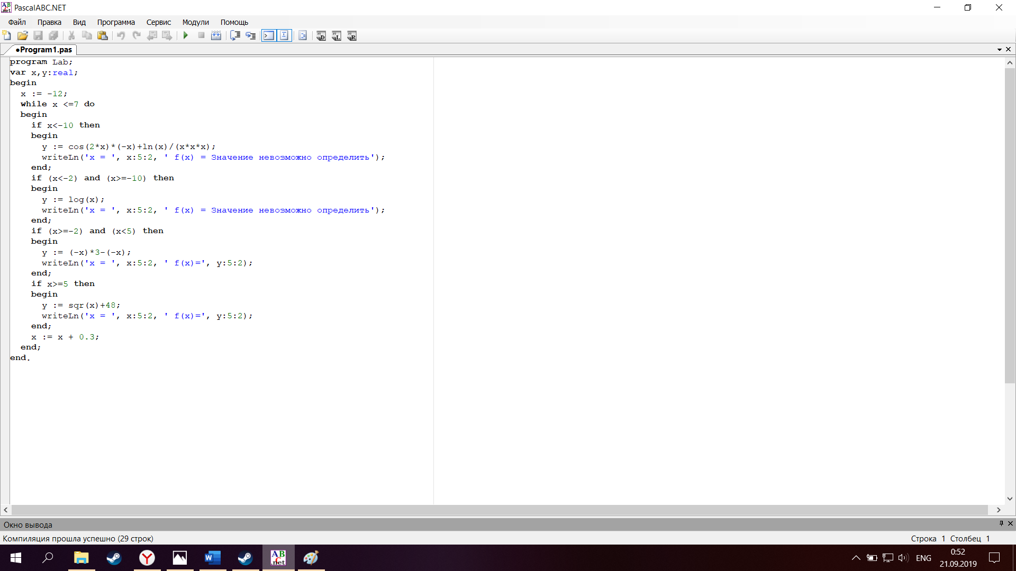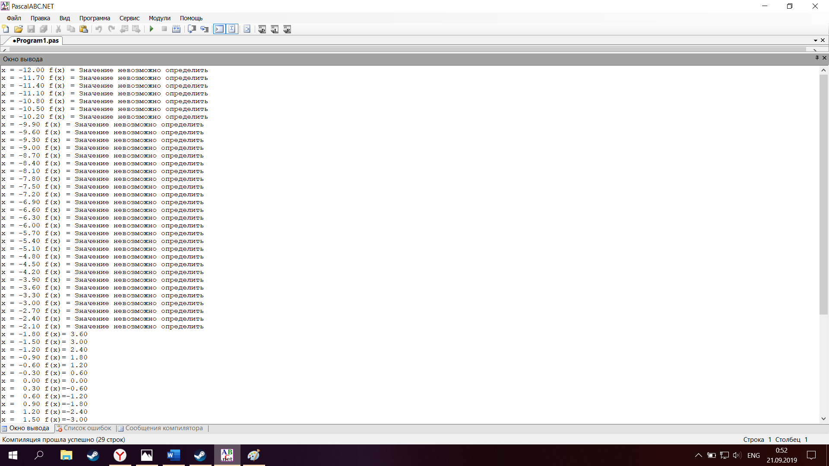

**Вывод**

Язык программирования **Pascal** – это базовая высокоуровневая программа. Она используется как основа для программирования в большинстве современных школ. Такой востребованностью среди учебных заведений данный язык достиг благодаря своей простоте. Любая программа состоит из двух последовательных частей: описание последовательных действий, которое необходимо выполнить, и описание данных, которыми оперируют эти действия.

Характерной чертой операторов цикла являются повторяющиеся действия, которые можно записать лишь один раз. Помимо этого, любой цикл должен иметь начало и конец. Оператор **begin** будет служить входом в цикл. Оператор **end** будет служить выходом для функции, он необходим для того, чтобы циклические действия не повторялись бесконечно.

Для написания программы мною был использован оператор цикла с предварительным условием **while**. В цикле программы, написанной мной, каждый раз сначала проверяется условие. После проверки истинности условия выполняется следующий оператор, стоящий после **do**. После выполнения данного оператора проверяется следующее условие, и так до тех пор, пока условие не станет ложным. С случае, когда условие ложно, то осуществляется переход на оператор, стоящий сразу после оператора цикла.

В **Pascal**, как и в других языках программирования, существует множество вещественных типов данных. Для написания программы было необходимо использование не только целых, но и дробных чисел. Именно поэтому я использовал вещественный тип данных **real**. Для вывода результата в своей лабораторной работе я сокращал каждое полученное число до сотых или, другими словами, до двух знаков после запятой. В выполнении данного процесса мне помогло использование форматирования при выводе (пример: x:5:2).

При написании схемы мною были использованы соединяющие линии, краткий пояснительный текст и имеющие заданное значение символы.

Подводя итоги, можно сказать, что в ходе выполнения лабораторной работы №1 нами были изучены основы языка **Pascal**. Мы освоили структуру программы, циклы с постусловием и предусловием, процедуры и функции. Научились работать с элементарными структурами данных и строить алгоритмы программы. Кроме того, нами был получен опыт в построении схем и применении символов для её изображения.